Fantasy Expo kupiło prawa do polskiej transmisji najważniejszego na świecie turnieju CS:GO PGL Major Kraków 2017

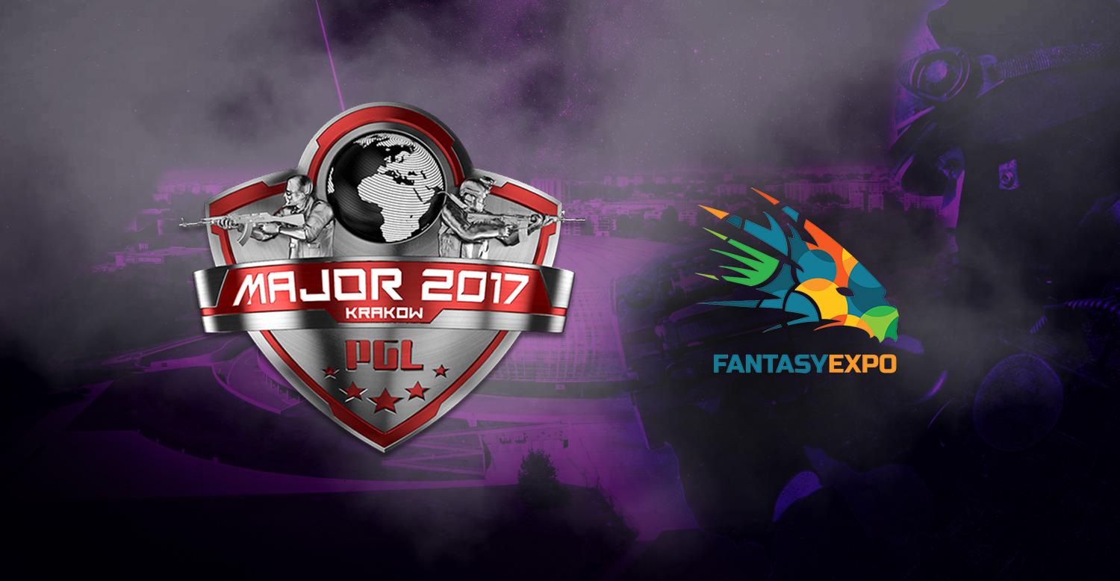

PGL Major Kraków 2017 to międzynarodowy turniej Counter Strike: Global Offensive z pulą nagród wynoszącą 1 mln USD. Zmagania 16 drużyn ze światowej czołówki będziemy mogli oglądać z polskim komentarzem, dzięki transmisji online, do której prawa wykupiła firma Fantasy Expo. Rozgrywki będą komentowane przez Piotra “Izaka” Skowyrskiego.

"Major w Krakowie jest wielkim wydarzeniem na polskiej scenie esportowej i kilka miesięcy temu postawiliśmy sobie za cel uczestnictwo w tym turnieju. Dlatego jesteśmy niezmiernie podekscytowani, że zapewnimy wysokiej jakości komentarz najważniejszego na świecie turnieju Counter Strike: Global Offensive." - mówi Wojciech Jeznach, członek zarządu Fantasy Expo.

Eliminacje do turnieju głównego będą prowadzone w dniach 29 czerwca - 2 lipca. 16 najlepszych drużyn zmierzy się podczas wielkiego finału w Tauron Arenie, w Krakowie w dniach 16-23 lipca 2017. Rozgrywki na miejscu obejrzy co najmniej 15 000 osób.

"Międzynarodowe rozgrywki e-sportowe coraz mocniej wkraczają na polski rynek i są bardzo chętnie oglądane przez naszych widzów. Dlatego jesteśmy bardzo zadowoleni, mogąc zapewnić kolejną oficjalną, polską transmisję czołowego światowego turnieju, tym bardziej, że jest to Major odbywający się Polsce" - komentuje Krzysztof Stypułkowski, członek zarządu Fantasy Expo.

Jedenasta edycja imprezy przyciągnie do Krakowa tysiące fanów e-sportu. Polscy kibice będą mieli okazję pierwszy raz od dłuższego czasu zobaczyć na turnieju w kraju najlepszą drużynę CS:GO składającą się z Polaków - Virtus.pro. “Virtusi” mają już na swoim koncie wygraną w Majora, zdobytą właśnie w Polsce, w Katowicach w 2014 roku.
Zaangażowanie polskich firm w e-sport wynika z rosnącej popularności tej dyscypliny. Fenomen e-sportu opiera się nie tylko na coraz bardziej profesjonalnych rozgrywkach, ale przede wszystkim na stale powiększającej się grupie fanów, którzy kibicują ulubionym drużynom. W 2016 roku e-sportowe rozgrywki oglądało ponad 320 milionów osób. W ciągu kilku najbliższych lat ilość ta może się nawet podwoić. Wartość globalnego rynku e-sportu w 2017 roku ma sięgnąć niemal 700 milionów dolarów.

W chwili obecnej trwają negocjacje mające na celu pozyskanie patrona medialnego transmisji.

Oficjalna zapowiedź PGL Major Kraków 2017:
https://www.youtube.com/watch?v=gn5xjkVe05I

